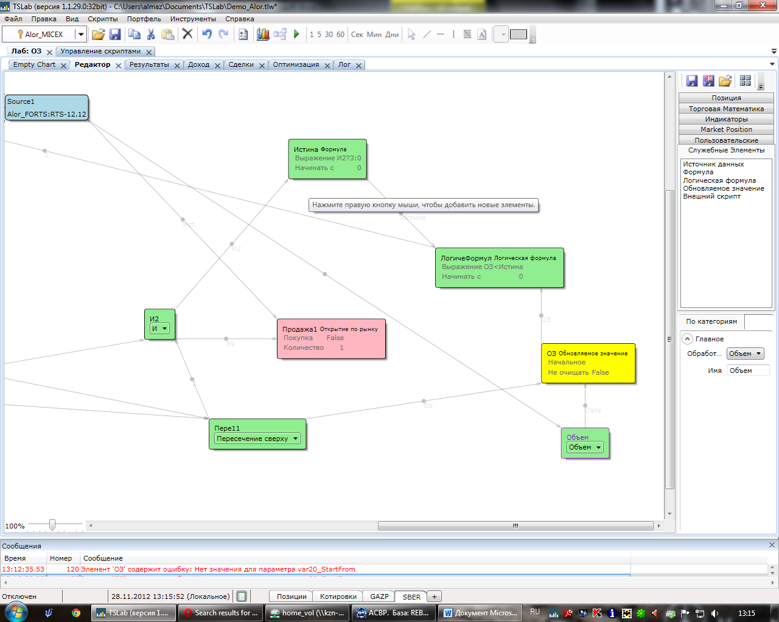

13:10:39.00 120 Элемент 'ОЗ' содержит ошибку: Нет значения для параметра var20_StartFrom
Что это значит?

